LITURGIA DE LA PALABRA
REFLEXIÓN DE SAN AGUSTÍN
LECTURA DEL LIBRO DE ISAÍAS 53, 10-11
El Señor quiso triturarlo con el sufrimiento. Cuando entregue su vida como expiación, verá su descendencia, prolongará sus años; lo que el Señor quiere prosperará por sus manos. A causa de los trabajos de su alma, verá y se hartará; con lo aprendido mi Siervo justificará a muchos, porque cargó con los crímenes de ellos.
SALMO 32: QUE TU MISERICORDIA, SEÑOR, VENGA SOBRE NOSOTROS, COMO LO ESPERAMOS DE TI.
LECTURA DE LA CARTA A LOS HEBREOS 4, 14-16
Mantengamos la confesión la fe, ya que tenemos un sumo sacerdote grande que ha atravesado el cielo, Jesús, Hijo de Dios. No tenemos un sumo sacerdote incapaz de compadecerse en nuestras debilidades, sino que ha sido probado en todo exactamente como nosotros, menos en el pecado. Por eso, acerquémonos con seguridad al trono de la gracia, para alcanzar misericordia y encontrar gracia que nos auxilie oportunamente.
LECTURA DEL SANTO EVANGELIO SEGÚN SAN MARCOS 10, 35-45
Lunes, 22  Stos. Servando y Germán | 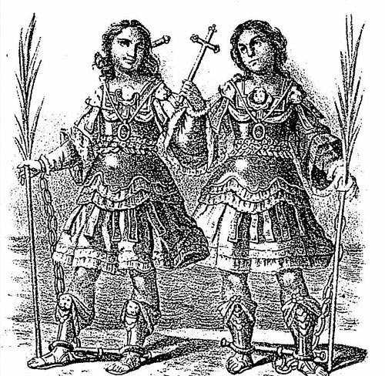 | Ef 2, 1-10  Salmo: 99  Lc 12, 13-21
Martes, 23  S. Guillermo y Bto. Juan Bueno |  | Ef 2, 12-22  Salmo: 84  Lc 12, 35-38
Miércoles, 24  S. Antonio María Claret | 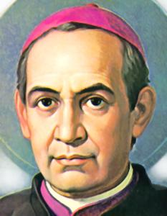 | Ef 3, 2-12  Salmo: Is 12, 2-6  Lc 12, 39-48
Jueves, 25  S. Juan Stone, Martir. OSA | 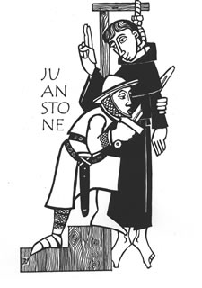 | Ef 3, 14-21  Salmo:32  Lc 12, 49-53
Viernes, 26  Jesús, Divino Maestro | 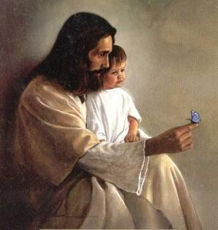 | Ef 4,1-6  Salmo:23  Lc 12, 54-59
Sábado, 27  Sta. María en Sábado | 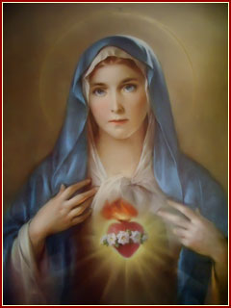 | Ef 4, 7-16  Salmo: 121  Lc 13, 1-9
En aquel tiempo, se acercaron a Jesús los hijos del Zebedeo, Santiago y Juan, y le dijeron. -- Maestro, queremos que hagas lo que te vamos a pedir. Les preguntó: - ¿Qué queréis que haga por vosotros? Contestaron:
- Concédenos sentarnos en tu gloria uno a tu derecha y otro a tu izquierda. Jesús replicó: - No sabéis lo que pedís, ¿sois capaces de beber el cáliz que yo he de beber o de bautizaros con el bautismo que yo me voy a bautizar? Contestaron: - Lo somos. Jesús les dijo: - El cáliz que yo voy a beber lo beberéis, y os bautizareis con el bautismo con que yo me voy a bautizar, pero el sentarse a mi derecha o a mi izquierda, no me toca a mí concederlo; está ya reservado. Los otros diez al oír aquello, se indignaron contra Santiago y Juan. Jesús reuniéndoles, les dijo: - Sabéis que los que son reconocidos como jefes de los pueblos los tiranizan, y que los grandes les oprimen. Vosotros nada de eso: el que quiera ser grande, sea vuestro servidor; y el que quiera ser el primero, sea esclavo de todos. Porque el Hijo del Hombre no ha venido para que le sirvan, sino para servir y dar su vida en rescate por todos.

«EL HIJO DEL HOMBRE HA VENIDO A DAR SU VIDA COMO RESCATE POR MUCHOS» (Mc 10,45; cf. Mt 20,28)

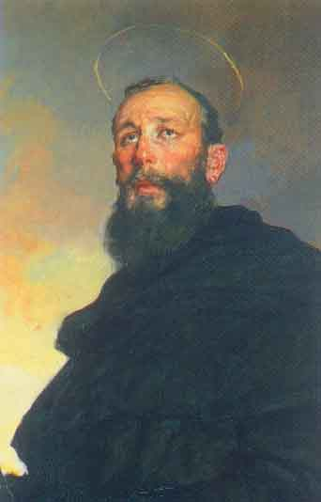
De los sermones de san Agustín (Serm. 340 A, 3)

«He aquí cómo sirvió el Señor, he aquí cómo nos mandó que fuéramos siervos. Dio su vida en rescate por muchos: nos redimió. ¿Quién de nosotros es capaz de redimir a otro? Con su sangre y con su muerte hemos sido redimidos; con su humildad hemos sido levantados, caídos como estábamos, pero también nosotros debemos aportar nuestro granito de arena en favor de sus miembros, puesto que nos hemos convertido en miembros suyos. Él es la cabeza, nosotros el cuerpo. El apóstol Juan, además, nos exhorta en su carta a seguir el ejemplo del Señor, que había dicho que debe ser vuestro servidor quien quiera ser el mayor de vosotros, como el Hijo del hombre no vino a ser servido, sino a servir y a dar su alma en rescate por muchos. Exhortándonos, pues, a imitarle, dijo: Cristo entregó su almas por nosotros; de igual manera, tenemos que entregar nosotros las nuestras por nuestros hermanos (1 Jn 3,16) ».

CALENDARIO LITÚRGICO SEMANAL

